**MER – BrModelo:**

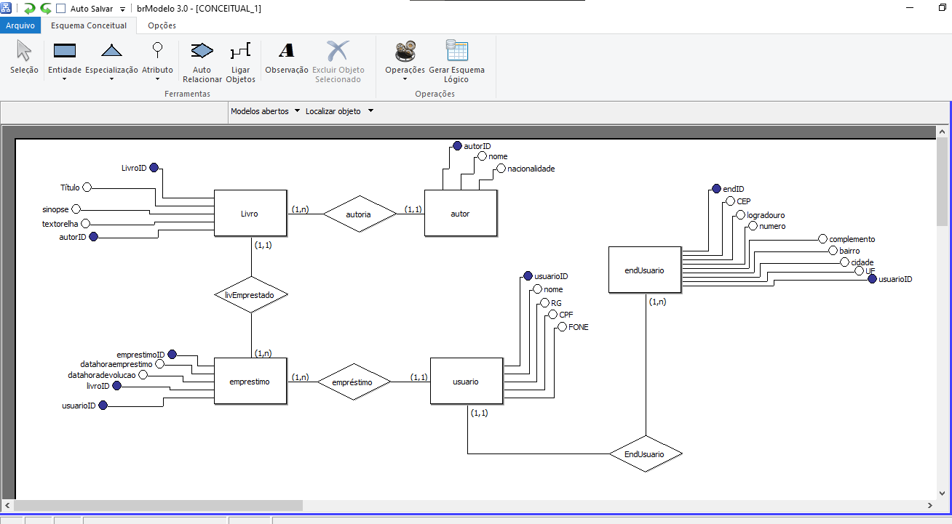

**Modelo Relacional – SQL Workbench:**

